医学教育网初级药师：《答疑周刊》2018年第38期

问题索引：
1.【问题】呼吸系统常见病的药物治疗这部分内容太多，有没有好的学习方法？
2.【问题】关于支气管哮喘治疗药物的选择，如下题，如何作答？
3.【问题】关于肺结核的治疗，如下题，如何作答？

具体解答：
1.【问题】呼吸系统常见病的药物治疗这部分内容太多，有没有好的学习方法？
【解答】呼吸系统常见病是我们在临床上的常见病症，主要包括急性上呼吸道感染、肺炎、支气管哮喘、慢性阻塞性肺病和肺结核等。[医学教育网原创]这部分内容是重要考点，每年考试都会涉及。但是，确实内容较多，大家不好去记忆。其实，对于这些内容，在学习的时候主要去抓住关键点记忆就可以。比如，对于肺炎的治疗大家要先区分是社区获得性肺炎还是医院获得性肺炎，类型不同那么所需的药物也不同。[医学教育网原创]每种类型需要的药物是什么，我们可以通过表格来进行总结，对比记忆，这样可以发挥事半功倍的效果。
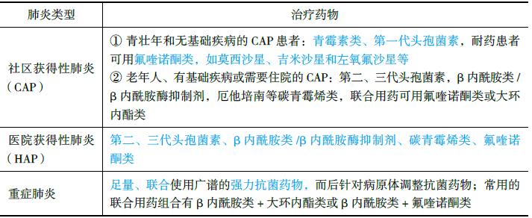
2.【问题】关于支气管哮喘治疗药物的选择，如下题，如何作答？
女性，30岁。喘息、呼吸困难发作1天，过去有类似发作史。体检：气促、发绀，双肺满布哮鸣音，心率120次／分，律齐，无杂音。院外已用过氨茶碱、特布他林无效。对该患者除立即吸氧外，应首先给予的治疗措施为
A.联合应用氨茶碱、特布他林静脉滴注
B.联合应用抗生素静脉滴注
C.琥珀酸氢化可的松静脉滴注
D.二丙酸倍氯米松气雾吸入
E.5％碳酸氢钠静脉滴注
【解答】哮喘急性发作期应吸氧，纠正低氧血症；迅速缓解气道痉挛：首选雾化吸入β₂受体激动剂。静脉使用氨茶碱有助于缓解气道痉挛，激素的应用要足量、及时，常用琥珀酸氢化可的松。[医学教育网原创]所以本题选C。
3.【问题】关于肺结核的治疗，如下题，如何作答？
短程化疗必须包含的药物是
A.链霉素、利福平
B.异烟肼、吡嗪酰胺
C.异烟肼、利福平
D.利福平、对氨基水杨酸
E.乙胺丁醇、链霉素
【解答】短程化疗是指在较短的疗程内快速杀灭机体内结核菌中各种菌群，如快速、间断、缓慢繁殖的菌群，在治疗的全疗程采用杀菌药的组合。此方案中必须包括异烟肼、利福平及两种或两种以上的杀菌药在内的3～5种药物联用，其中异烟肼、利福平、链霉素主要用于繁殖活跃的结核菌，利福平、异烟肼、吡嗪酰胺主要用于消灭巨噬细胞和闭合的干酪样病变中繁殖缓慢的细菌。[医学教育网原创]所以正确答案为C。

